ИИТ БГУИР
Факультет повышения квалификации и переподготовки

Кафедра МПСС
Дисциплина: Технологии компонентного программирования

Отчет по лабораторной работе №2

Тема: Реализация проекта сервера автоматизации на ATL
.
.

Выполнил слушатель гр. 50331
Веселов Д.В..

Минск 2017

1 Создание внутрипроцессорного сервера автоматизации.

1.1 Создание проекта.

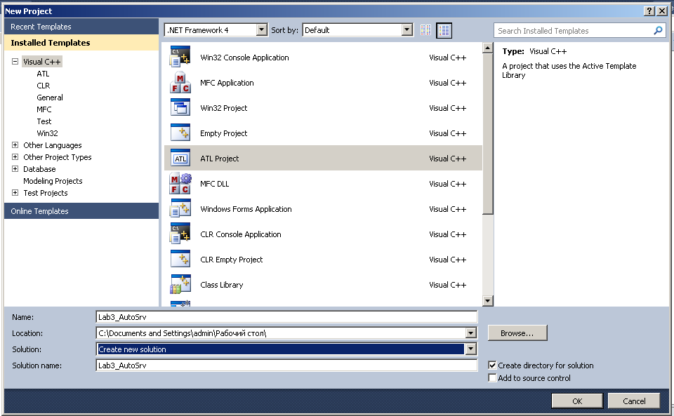
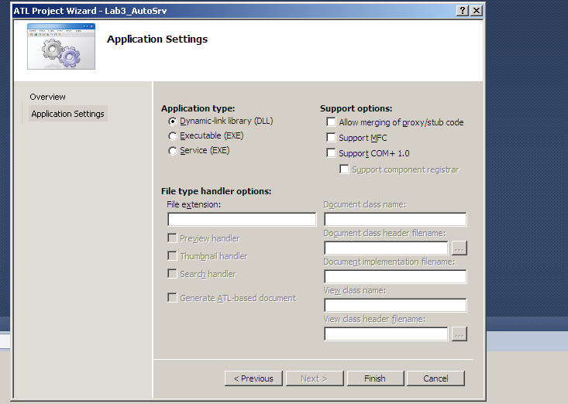
Создание проекта производиться в VS 2010, выбором шаблона ATL Project в дереве Visual C++.
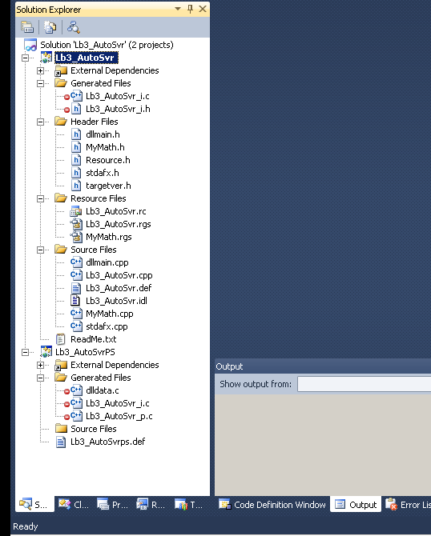

1.2 Добавление класса.

Выбирается команда в меню Проект -> Добавление класса.

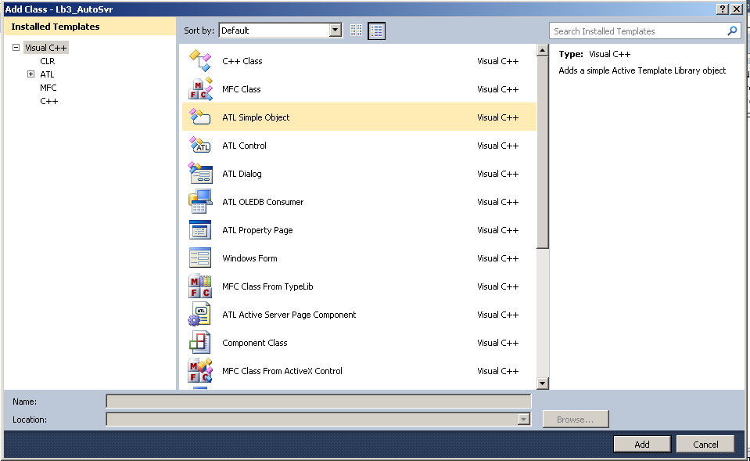
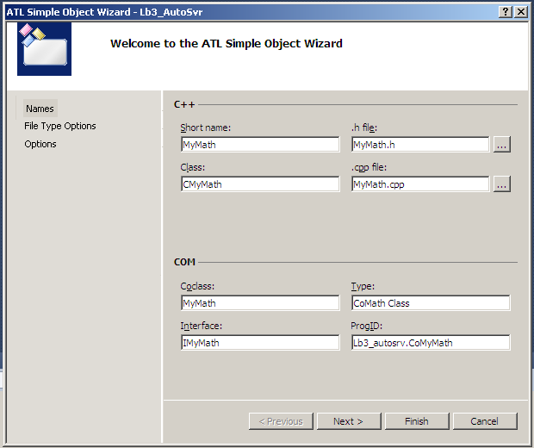

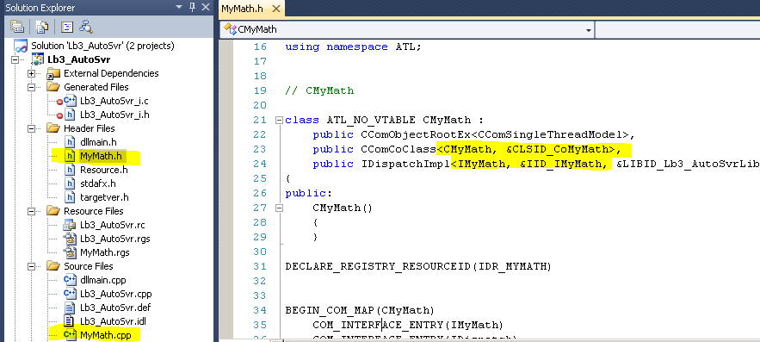
1.3 Добавление методов к интерфейсу IMyMath.

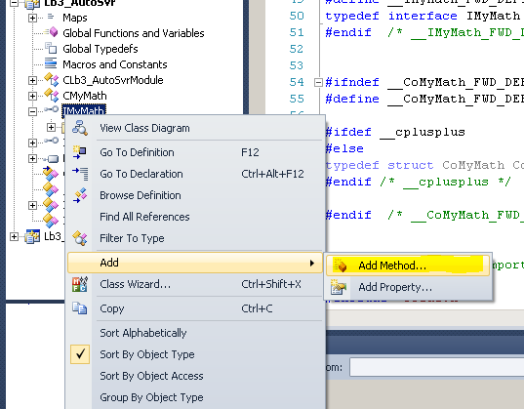
Для добавления методов к интерфейсу IMyMath воспользуюсь обозревателем классов и выбором команды из контекстного меню «Добавить метод»

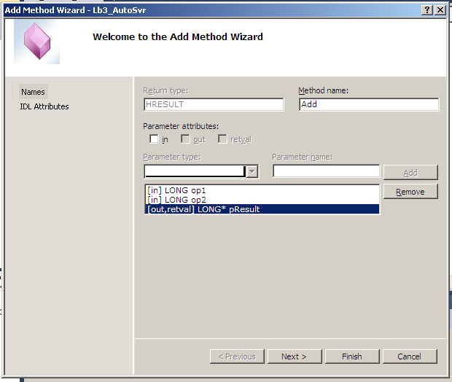
Появиться Мастер добавления методов, в котором создается метод с добавлением параметров для входных и выходных данных.

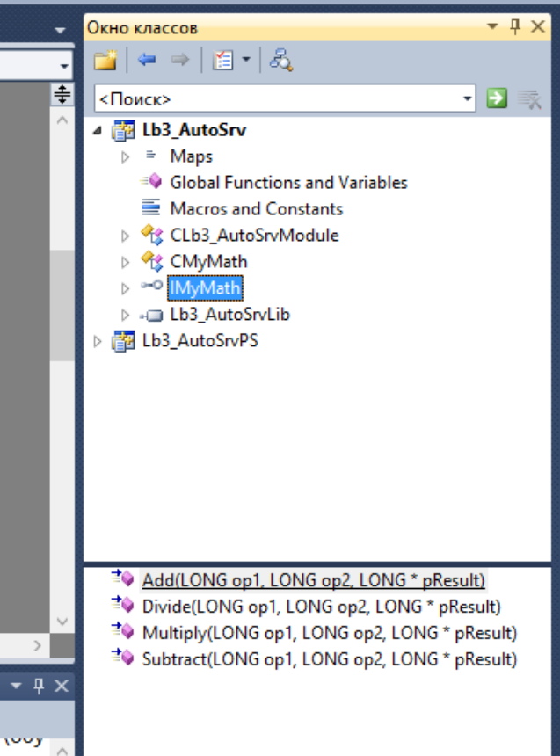

В файле Lb3_AutoSrv.idl сгенерировались следующие строки:
Lb3_AutoSrv.idl
interface IMyMath : IDispatch{
[id(1)] HRESULT Add([in] LONG op1, [in] LONG op2, [out,retval] LONG* pResult);
[id(2)] HRESULT Subtract([in] LONG op1, [in] LONG op2, [out,retval] LONG* pResult);
[id(3)] HRESULT Multiply([in] LONG op1, [in] LONG op2, [out,retval] LONG* pResult);
[id(4)] HRESULT Divide([in] LONG op1, [in] LONG op2, [out,retval] LONG* pResult);
};

В файле MyMath.cpp добавляю реализацию сгенерированных методов.
MyMath.cpp
STDMETHODIMP CMyMath::Add(LONG op1, LONG op2, LONG* pResult)
{
// TODO: Add your implementation code here
*pResult = op1 + op2;
return S_OK;
}

STDMETHODIMP CMyMath::Subtract(LONG op1, LONG op2, LONG* pResult)
{
// TODO: Add your implementation code here
*pResult = op1 - op2;
return S_OK;
}

STDMETHODIMP CMyMath::Multiply(LONG op1, LONG op2, LONG* pResult)
{
// TODO: Add your implementation code here
*pResult = op1 * op2;
return S_OK;
}

STDMETHODIMP CMyMath::Divide(LONG op1, LONG op2, LONG* pResult)
{
// TODO: Add your implementation code here
*pResult = op1 / op2;
return S_OK;
}

2 Тестирование разработанного на ATL сервера.

2.1 Просмотр реестра и библиотеки типа с использованием OLEVIEW.

Запуск утилиты и поиск в списке объектов CoMyMath.
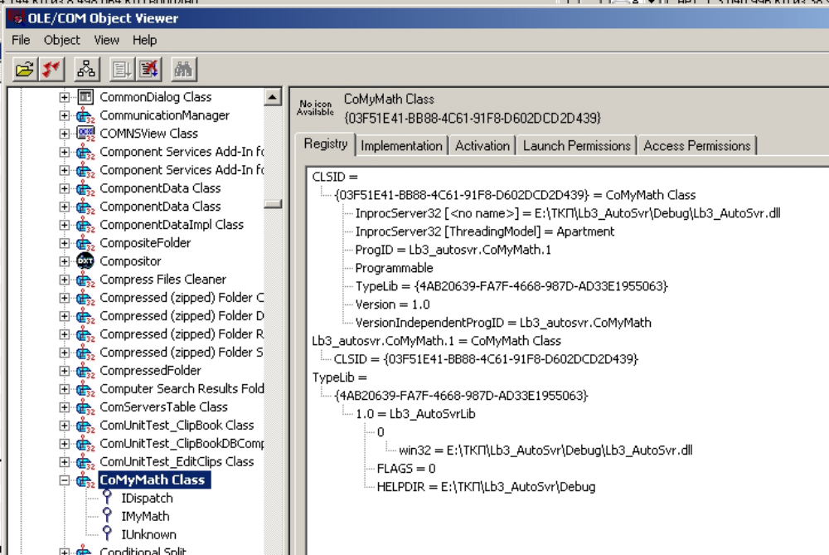

2.2 Создание позднего связывания.

В клиентской части приложения реализуется подключение к компоненту при помощи указания ProgID. Приложение будет запрашивать идентификатор DISPID необходимого метода сервера для последующего вызова метода Invoke () с помощью интерфейса IDispatch. Все это происходит во время выполнения клиента. Этот способ требует больших затрат системных ресурсов и не обеспечивает проверку типов во время компиляции. Такая проверка осуществляется сервером уже во время выполнения, при вызове метода. Если же переданы данные неправильного типа, то выдается сообщение об ошибке.

Form1.vb
Private Sub Bt_Late_Click(ByVal sender As System.Object, ByVal e As System.EventArgs) Handles Bt_Late.Click
' Пример позднего связывания
Dim obj As Object
Dim i As Long
Dim Start As DateTime = DateTime.Now
' Создание объекта с указанным ProgId
obj = CreateObject("Lb3_AutoSvr.CoMyMath.1")
txtOp3.Text = obj.Add(txtOp1.Text, txtOp2.Text)
For i = 1 To ITERATIONS
obj.Add(txtOp1.Text, txtOp2.Text)
Next
txtTime1.Text = (DateTime.Now - Start).TotalSeconds
obj = Nothing
End Sub

2.3 ID-связывание.

Предварительно необходимо загрузить библиотеку типов Lb3_AutoSvrLib.
При компиляции проекта Visual Basic проверит синтаксис и сверит параметры, руководствуясь информацией о типах компонента, а также сохранит идентификатор DISPID для каждого метода и свойства. Таким образом, устраняется необходимость запроса DISPID для каждого метода во время выполнения. Одним из недостатков этого подхода является необходимость перекомпиляции при изменении интерфейса компонента.

Form1.vb
Private Sub Bt_ID_Click(ByVal sender As System.Object, ByVal e As System.EventArgs) Handles Bt_ID.Click
' Пример ID-связывания
Dim obj As Lb3_AutoSvrLib.CoMyMath ' указание на TypeLib
Dim i As Long
Dim Start As DateTime = DateTime.Now
obj = New Lb3_AutoSvrLib.CoMyMath
txtOp3.Text = obj.Add(txtOp1.Text,
txtOp2.Text)
For i = 1 To ITERATIONS
obj.Add(txtOp1.Text, txtOp2.Text)
Next
txtTime2.Text = (DateTime.Now - Start).TotalSeconds
End Sub

2.4 Раннее связывание через VTBL.

Раннее связывание обеспечивает проверку типов, чтобы уже на этапе компиляции клиент смог использовать информацию о типах для проверки параметров и возвращаемых значений. Связывание методов осуществляется посредством виртуальной таблицы и, таким образом, не требуется никаких идентификаторов DISPID либо вызовов функций GetIDsOfNames() или Invoke(). Если сервер реализован в виде DLL, то скорость выполнения раннего связывания сравнима со скоростью прямого вызова DLL-функции.

Form1.vb
Private Sub BT_vtbl_Click(ByVal sender As System.Object, ByVal e As System.EventArgs) Handles BT_vtbl.Click
' Пример связывания через vtbl(очень раннего связывания)
Dim i As Long
Dim obj As New Lb3_AutoSvrLib.CoMyMath
Dim Start As DateTime = DateTime.Now
txtOp3.Text = obj.Add(txtOp1.Text, txtOp2.Text)
For i = 1 To ITERATIONS
obj.Add(txtOp1.Text, txtOp2.Text)
Next
txtTime3.Text = (DateTime.Now - Start).TotalSeconds

End Sub

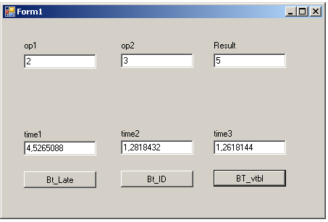
2.5 Результат выполнения работы.

